schede biografiche dei preti ordinati l’8 giugno 2013

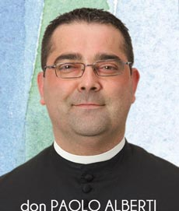
PAOLO ALBERTI
Nato a Milano
Età: 39 anni
Parrocchia d’origine: S. Antonino M. in Nova Milanese
Dopo le scuole dell'obbligo lavora quindici anni come magazziniere presso un'azienda produttrice di componenti d'arredamento presso il paese d'origine: Nova Milanese
Nel 2002, a 28 anni, inizia il percorso "vocazionale" entrando nel seminario arcivescovile di Milano. «Qui ho intuito quella che il Signore mi stava chiamando a donare la mia vita al ministero sacerdotale, così con molta fatica ho ripreso lo studio e nel 2006 mi sono diplomato in "Tecnico dei servizi Sociali”», racconta.

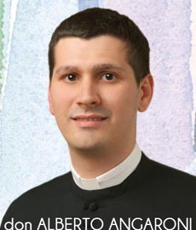
ALBERTO ANGARONI
Nato a Saronno
Età: 25 anni
Parrocchia d’origine: Santi Pietro e Paolo in Rovello Porro
Dopo aver frequentato il liceo classico, entra in seminario nel 2007 a 19 anni. «Arrivo a questo traguardo tanto atteso carico di tutte le esperienze di questi anni di seminario e spero di poter donare la gioia e la bellezza della fede in Gesù a tutti coloro che incontrerò sul mio cammino da prete,specialmente stando con i più giovani», si augura

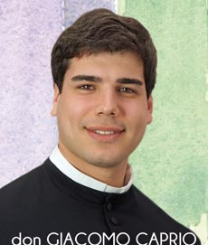
GIACOMO CAPRIO
Nato a Milano
Età: 26 anni
Parrocchia di origine: Beata Vergine Immacolata e S. Antonio in Milano
Dopo essersi diplomato come perito chimico all’istituto Feltrinelli della città, entra in seminario prima a Seveso poi a Venegono. «Ho frequentato l’oratorio fin da piccolo, ma la mia esperienza di fede e di Chiesa l’ho maturata a 16 anni, quando sono stato coinvolto in un progetto promosso dalla Pastorale dei migranti per gli adolescenti di diverse nazionalità. Oggi inizio il sacerdozio con la speranza di portare nella Chiesa questa passione nei confronti dell’altro».

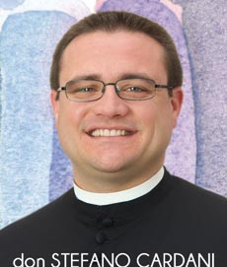
STEFANO CARDANI
Nato a Magenta
Età: 33 anni
Parrocchia d’origine: Presentazione del Signore in Mesero
Diplomato nel' 99 all'ITIS Cannizzaro di Rho come Perito Chimico Industriale, entra in Seminario a 25 anni nel Settembre 2006. «Grazie agli stessi studi chimici, che hanno preceduto quelli di teologia, ho spianata la via al soglio pontificio, sulle orme di papa Francesco, per una Chiesa fatta da cristiani non inamidati ma coraggiosi», scherza.

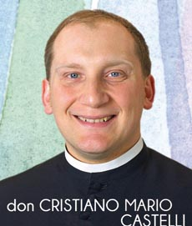
CRISTIANO MARIO CASTELLI
Nato a Milano
Età: 34 anni
Parrocchia di origine: S. Marcellina e S. Giuseppe alla Certosa in Milano
Prima il liceo classico, poi l'università cattolica dove si laurea in scienze politiche ad indirizzo internazionale. Diventa ricercatore militare per le relazioni internazionali presso il centro alti studi della Difesa a Roma. È cultore della materia in storie e sistemi dei paesi musulmani. Lascia il dottorato di ricerca ed entra in seminario il 17 settembre 2006. «Un aneddoto? L'esperienza scout e quella dell'oratorio mi hanno insegnato il paziente lavoro della comunione anche quando si tratta di vestirsi da margherita, salire su un carro e andare in giro come una "milanese trottola" per le vie del paese».

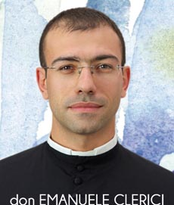
EMANUELE CLERICI
Nato a Codogno
Età: 34 anni
Parrocchia di origine: S. Nicola V. in Dergano di Milano
Dopo la maturità scientifica, si laura in ingegneria Meccanica al Politecnico di Milano. Lavora un anno in azienda e dopo chiede di entrare al seminario. «Della formazione scientifica conservo ancora molto e sono convinto che potrà essere ancora utile nel ministero che si apre», afferma.

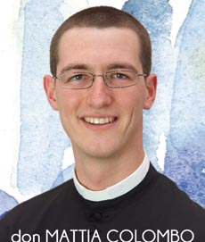
MATTIA COLOMBO
Nato a Cuggiono
Età: 24 anni
Parrocchia di origine: Gesù Crocifisso in Ravello di Parabiago
Entra in seminario dopo il liceo scientifico. «A Parabiago, dove abito, facevo atletica, nonostante tutti di solito vedendomi sono pronti a scommettere che sia un campione di basket (ingannati dalla mia altezza...)», dice di sé.

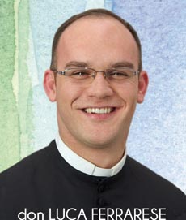
LUCA FERRARESE
Nato a Busto Arsizio
Età: 30 anni
Parrocchia di origine: S. Luigi e Beata Giuliana in Busto Arsizio
Prima di entrare in Seminario, ho conseguito la laurea in Consulenza pedagogica e Ricerca educativa presso l’Università di Milano-Bicocca e ha lavorato come educatore professionale per 5 anni nel campo della disabilità, in particolare coi bambini iperattivi. «La mia storia si riassume in un versetto del Vangelo di Lc che dice: “Tu sei il Figlio mio, l’amato” (Lc 3,22). Solo riconoscendomi figlio amato di un Padre che sta nei cieli ho potuto fare l’esperienza della conversione. Il Signore ha mutato il mio lamento in danza, mi ha tolto l’abito di sacco, mi ha rivestito di gioia (Sal 30,12)».

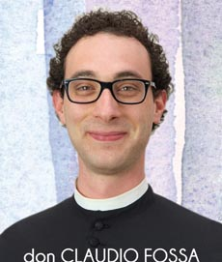
CLAUDIO FOSSA
Nato a Gallarate
Età: 26 anni
Parrocchia d’origine: S. Maria Assunta in Gallarate
Dopo la maturità scientifica al Liceo Leonardo da Vinci a Gallarate e un anno di Chimica e Tecnologie Farmaceutiche in Città Studi a Milano, entra in seminario a Seveso, proseguendo poi a Venegono Inferiore. «"Correvano insieme tutti e due": correndo insieme a tanti amici ho scoperto che Gesù può farti veramente felice».

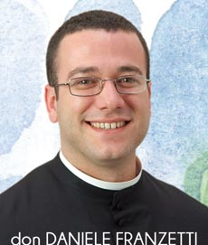
DANIELE FRANZETTI
Nato a Segrate
Età: 25 anni
Parrocchia di origine: S. Fruttuoso in Monza
Entrato in seminario il 16 settembre 2007 dopo la maturità scientifica nel liceo monzese P. Frisi. «Per entrare in seminario ho dovuto rasarmi i capelli a zero (pensare che facevo la coda!) e togliermi l'orecchino. L'orecchino in questi anni non l'ho più rimesso mentre i capelli hanno deciso di diminuire di loro spontanea volontà! Esco dal seminario un po' più pelato, con qualche chilo in più ma felice di seguire il Signore Gesù, e ora non resta che spendere il resto dei miei giorni a dirlo alle perone che incontro: è Gesù che cercate quando cercate la felicità!».

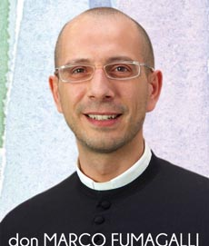
MARCO FUMAGALLI
Nato a Oreno di Vimercate
Età: 36 anni
Parrocchia di origine: S. Michele Arc. in Oreno di Vimercate
Dopo essersi diplomato a Lissone come “arredatore d’interni” e aver lavorato per 7 anni, nel settembre 2006 varca le porte del Seminario. «Da piccolo ho sempre amato la vita “da cortile” fra animali e campagna – racconta -. Un sabato pomeriggio del mese di settembre 1982, immerso nel fango, vedo arrivare la mamma tutta in affanno! In quel giorno il cardinal Martini avrebbe inaugurato l’oratorio appena restaurato e la bimba che doveva portare le offerte era malata, perciò la suora dell’asilo, disperata, aveva chiamato perché io la sostituissi. Dopo un tuffo nella vasca da bagno, fra schiuma e profumo, eccomi pronto e, davanti a quel ‘profeta’. Un abbraccio e una benedizione! Che sia stato un segno?».

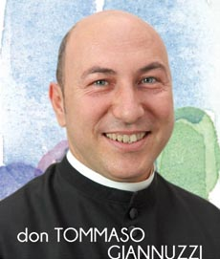
TOMMASO GIANNUZZI
Nato a Galatina (Le)
Età: 38 anni
Parrocchia di origine: Maria SS. Assunta in Martano (Le)
Originario della diocesi di Otranto, frequentata Istituto tecnico, poi a Roma l’Accademia di musica e spettacolo. Capisce che le sue domande spirituali hanno bisogna di avere un riposta. Si iscrive all facoltà teologica Antonianun Roma e studio teologico interreligioso Santa Fara di Bari. Entra in seminario nel 2008. «Il mio motto? Cogliere sempre il buono in ogni cosa, e imparare a guardare oltre il temporale perché dietro c'è il sole. Un consiglio: sorridere a tutti».

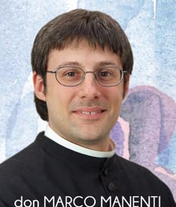
MARCO MANENTI
Nato a Cuggiono (Mi)
Età: 36 anni
Parrocchia d’origine: S. Maria della Neve in Boffalora sopra Ticino
Diplomato in Ragioneria e laureato in Economi Assicurativa e Previdenziale. Entrato in seminario nel 2006. «Ricordo la prima ora di Latino: il professor don Pontiggia chiese alla classe: “Qualcuno di voi conosce qualche parola in latino?” Io alzai la mano e dissi: “Vix vaporum” (storpiando il nome di un noto prodotto contro il raffreddore). E lui, scuotendo la testa, disse: ”Non ci siamo!”. Ringrazio gli educatori del seminario per la loro pazienza e competenza perché mi hanno permesso di crescere, come uomo, a tutti i livelli».

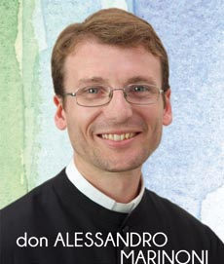
ALESSANDRO MARINONI
Nato a Legnano (Mi)
Età: 36 anni
Parrocchia d’origine: S. Vittore M. in San Vittore Olona
Tra il seminario minore di Seveso e la prima teologia a Venegono Inferiore per sette lavora come operaio, con contratti a tempo determinato. «Sono entrato in seminario in prima superiore convinto che sarei diventato prete – racconta -. Sono uscito in quinta convinto che non lo sarei diventato. Il buon Dio mi ha "richiamato in servizio" a 30 anni e da allora ho messo la testa a posto. Forse».

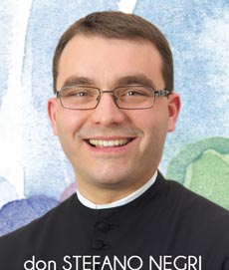
STEFANO NEGRI
Nato a Lecco
Età: 25 anni
Parrocchia d’origine: Santi Pietro e Paolo in Samarate
Nato a Sirone (LC). Dopo la maturità classica, entra in seminario. «Tra le cose divertenti del seminario è stato uno scherzo che mi hanno fatto pochi giorni dopo l'ingresso: mi hanno fatto pulire l'organo del santuario di Seveso con dello spray deodorante per ambienti facendomi credere che era adatto per questo tipo di servizio. Da bravo seminarista novello ho obbedito. Dopo un pò mi hanno fatto una scenata sgridandomi che quello non era un prodotto da usare e dovevo accorgermene prima. Ero mortificato! Dopo qualche giorno hanno proiettato il video in cui si spiegava che era uno scherzo».

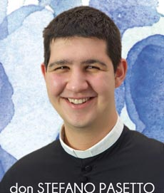
STEFANO PASETTO
Nato a Busto
Età: 25 anni
Parrocchia d’origine: Santi Pietro e Paolo in Samarate
Frequenta il liceo classico a Busto Arsizio, entra in seminario il 18 settembre 2007. «Un aneddoto? Nonostante abbia il "braccino corto" mi sento una persona generosa. Questo era un problema (il braccino), però ho imparato che il Signore ci ama al di là delle nostre qualità fisiche o caratteriali e, in ogni istante ci ricorda che il suo amore dura per sempre!».

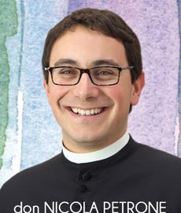
NICOLA PETRONE
Nato a Gallarate
Età: 29 anni
Parrocchia di origine: S. Zenone in Crenna di Gallarate
Dopo il diploma in ragioneria si laurea in Economia e Amministrazione delle Imprese all’Università di Varese. Nel 2006 entra in Seminario. «Due doni sono stati decisivi per questo cammino incontro al Signore: l'esempio del mio coadiutore appassionato e innamorato del Vangelo e la quotidiana esperienza di crescita nell’oratorio. Nel cuore non smetto di lodare il Signore per la mia famiglia che mi ha sempre sostenuto».

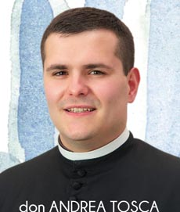
ANDREA TOSCA
Nato a Milano
Età: 29 anni
Parrocchia d’origine: S. Maria delle Grazie al Naviglio in Milano
Dopo la laurea in scienze dell'educazione, entrato in Seminario. «"Paradiso! Paradiso!" è il motto di S. Filippo Neri che ha accompagnato la mia vocazione, assieme ad "Allegramente! Allegramente!"! Sono orgoglioso di venire dalla città, la mia Milano...il Signore chiama ragazzi a seguirlo anche da qui! Nella mia vocazione ha un posto speciale la Beta Vergine Maria, che sento particolarmente vicino. Il motto che ho scelto per la mia prima messa è: Rallegratevi nel Signore, sempre! (Fil 4,4)».

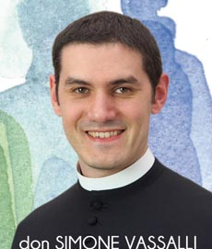
SIMONE VASSALLI
Nato a Mesate
Età: 31 anni
Parrocchia di origine: S. Giovanni Evangelista in Masate
Laureato in Scienze biologiche (Università statale di Milano) e in Biologia applicata alla ricerca biomedica (Università statale di Milano), entra in seminario il 17 settembre 2006. «Fin da piccolo avevo un sogno e mi dicevo: “Da grande voglio fare lo scienziato e il ricercatore!”. Ma il Signore Gesù mi chiedeva di essere si un ricercatore ma come voleva Lui. Ed ecco che il vangelo di Giovanni mi ha cambiato la vita: “Nessuno ha un amore più grande di questo: dare la sua vita per i propri amici”. Vi chiedo dunque di accompagnare me e i miei 18 amici nella preghiera perché possiamo essere con voi compagni di viaggio, e per voi preti capaci di essere veri discepoli di Gesù!».

